

Documento: VISÃO GERAL DO SISTEMA
Descrição: Descrição analítica dos itens relativos ao projeto SmartParking
Versão: 1.0.0 Data: 10/09/2013
Autor: Luiz Eduardo Cezar e Fernando Strassburger Andrade
Público: Gerente de Projeto
Desenvolvimento
Teste
Local: BlackBoard – Grupo Smartparking
Acesso: RESTRITO

Analisando os requisitos do sistema, bem como as informações levantadas em reunião com o cliente, propomos o seguinte modelo ER que servirá de base para o sistema.

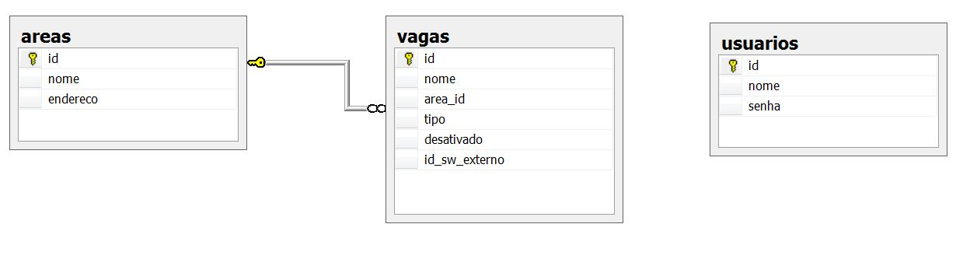

A entidade AREA servirá de agrupamento para diversas VAGAS, que é o principal objetivo de controle do software.

Outro detalhe importante a ser levado em consideração são os módulos onde agem os usuários do sistema:

- Módulo Administrativo: Onde os usuários da empresa poderão cadastrar e controlar áreas e vagas.

- Módulo Serviço: Onde um serviço irá executar a comunicação com o software controlador de sensores e manter a base de dados do sistema atualizada com relação às vagas disponíveis ou ocupadas.

- Módulo Público: Onde o público poderá visualizar as vagas.

Módulo Administrativo

Neste módulo, os usuários da empresa irão cadastrar e controlar as áreas e vagas controladas pelo sistema.
Através de um acesso identificado (usuário e senha), o usuário terá acesso à área administrativa do sistema onde poderá atuar no requisito:

RqN001 - Gerenciar áreas e vagas

Também neste módulo é onde serão aplicadas as regras de negócio:

Id | RqN | Regra de negócio
RgN001 | RqN001 | Permitir identificar vagas para Motos, Automóveis ou Portadores de Necessidades Especiais.
RgN002 | RqN001 | Permitir desativar temporariamente vagas

Módulo Serviço

O Módulo Serviço tem a finalidade de manter a base de dados atualizada com relação aos estados dos sensores que são buscados no software que controla os sensores.
Com isso, o sistema de controle de vagas terá em sua base informações para o Módulo Público.
Este módulo atua diretamente no requisito:

RqN002 - Manter vagas atualizadas

Deve ser levado em consideração para este módulo a seguinte regra de negócio:

Id | RqN | Regra de negócio
RgN003 | RqN002 | Permitir configurar o tempo do processo de atualização de vagas

Módulo Público

Aqui é onde o grande público poderá acesso às informações de vagas e suas disponibilidades.
Conforme levantado junto ao cliente, existe a necessidade de agrupar as vagas em AREAS que a partir da escolha do usuário, exibirá detalhes da área com suas vagas disponíveis.
Este módulo atende o seguinte requisito:

RqN003 - Exibir vagas disponíveis

Existe a necessidade de exibir estes dados em versão MOBILE, para isso, existe a seguinte regra de negócio:

Id | RqN | Regra de negócio
RgN004 | RqN003 | Exibir versão MOBILE quando acessado por dispositivos móveis

